隔热检查计算书
公共建筑

工程名称 | 天津某商务城T1
工程地点 | 天津-天津
设计编号
建设单位
设计单位
设 计 人
校 对 人
审 核 人
计算日期 | 2023年2月16日


采用软件 | 斯维尔节能设计BECS2020
软件版本 | 20210101
研发单位 | 北京绿建软件股份有限公司
正版授权码 | T17600799261
目 录

1 建筑概况 1
2 评价依据 1
3 评价目标与方法 1
3.1 评价目标 1
3.2 评价方法 1
4 边界条件参数设置 1
4.1 基本设置 1
4.2 室外空气温度 1
4.3 室外太阳辐射照度 1
4.4 室内空气温度 1
5 工程材料 1
6 工程构造 1
6.1 屋顶构造 1
6.1.1 屋顶构造一 1
6.2 外墙构造 1
6.2.1 外墙构造一 1
6.3 热桥柱构造 1
6.3.1 热桥柱构造一 1
6.4 热桥梁构造 1
6.4.2 热桥梁构造一 1
7 验算结论 1
7.1 自然通风房间 1

建筑概况
工程名称 | 天津某商务城T1
工程地点 | 天津-天津
地理位置 | 北纬：39.00° | 东经：117.16°
气候子区 | 寒冷B区
大气透明度等级 | 5
建筑面积 | 地上19245㎡ 地下0㎡
建筑层数 | 地上10 地下0
建筑高度 | 43.2m
结构类型 | 框架剪力墙结构

评价依据
1. 《公共建筑节能设计标准》GB50189-2015
2. 《民用建筑热工设计规范》GB50176
3. 《绿色建筑评价标准》 GB/T 50378
4. 《绿色建筑评价技术细则（试行）》
5. 施工图、设计说明、节能计算书

评价目标与方法

评价目标
- 依据《民用建筑热工设计规范》和《绿色建筑评价标准》的要求和规定，屋顶和外墙的隔热性能应满足要求。
- 通过房间围护结构的内表面温度计算，判断是否不大于《民用建筑热工设计规范》给出的内表面最高温度。

评价方法
- 在给定两侧空气温度及变化规律的情况下，外墙内表面最高温度应符合表3.2.1的要求：
表3.2.1 外墙内表面最高温度的限值
房间类型 | 自然通风房间 | 空调房间
房间类型 | 自然通风房间 | 重质围护结构  （D≥2.5） | 轻质围护结构  （D＜2.5）
内表面最高温度 | ≤ t_{e.max} | ≤t_{i}+2 | ≤t_{i}+3

- 在给定两侧空气温度及变化规律的情况下，屋面内表面最高温度应符合表3.2.2的要求：
表3.2.2 屋顶内表面最高温度的限值
房间类型 | 自然通风房间 | 空调房间
房间类型 | 自然通风房间 | 重质围护结构  （D≥2.5） | 轻质围护结构  （D＜2.5）
内表面最高温度 | ≤ t_{e.max} | ≤t_{i}+2.5 | ≤t_{i}+3.5

表中：—围护结构内表面最高温度（），应按《民用建筑热工设计规范》 GB50176-2016附录C.3 的规定计算；
—室内空气温度，（）。
t_{e.max}—累年日平均温度最高日的最高温度（）,应按《民用建筑热工设计规范》
GB50176-2016配套软件气象数据取用。

- 外围护结构内表面最高温度按照规范《民用建筑热工设计规范》(GB50176-2016)附录C.3 的规定计算：
- 按式3.2.3-1建立常物性、无内热源的一维非稳态导热的内部微分方程，微分方程的求解可采用有限差分法：
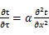 （3.2.3-1）
式中： —温度对于时间的导数，/s。
—材料的导温系数，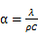，m²/s。
- 按式3.2.3-2建立第三类边界条件隐式差分格式边界节点方程（边界节点1，节点n 可参照）：
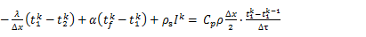（3.2.3-2）
式中：—材料的比热， J /(kg·K)；
—材料的密度，kg/m³；
—材料的导温系数，，m²/s；
—差分步长，m；
—材料的导热系数，［W/(m·K)］；
—对流换热温度，。
- 按式3.2.3-3列出各内部节点和边界点的节点方程，并求解节点方程组得到外墙、屋顶内表面温度值。
,i=1,2,……n （3.2.3-3）
式中：—差分节点温度值，。

边界条件参数设置

基本设置
公式及变量 | 变量名 |  | 数值 | 说明
（一）内表面边界条件（第三类边界条件）
 |  | 夏季室内温度， |  | 按《民用建筑热工设计规范》GB50176-2016第3.3.2条的规定取值。
 |  | 室内侧对流换热系数，W/(m²·K) | 8.7 | 按《民用建筑热工设计规范》 GB50176-2016附录B.4.1，表B.4.1-1取值。
（二）外表面边界条件（第三类边界条件）
 |  | 室外侧对流换热系数，(m²·K) | 19.0 | 按《民用建筑热工设计规范》 GB50176-2016附录B.4.1，表B.4.1-2取值。
 |  | 室外空气逐时温度， |  | 按《民用建筑热工设计规范》 GB50176-2016配套软件气象数据取用。
 |  | 表面法向太阳总辐射强度，包括直射和散射，W/m² |  | 按《民用建筑热工设计规范》 GB50176-2016配套软件气象参数取值。
 |  | 外表面太阳辐射吸收系数 |  | 根据工程构造取值。

室外空气温度
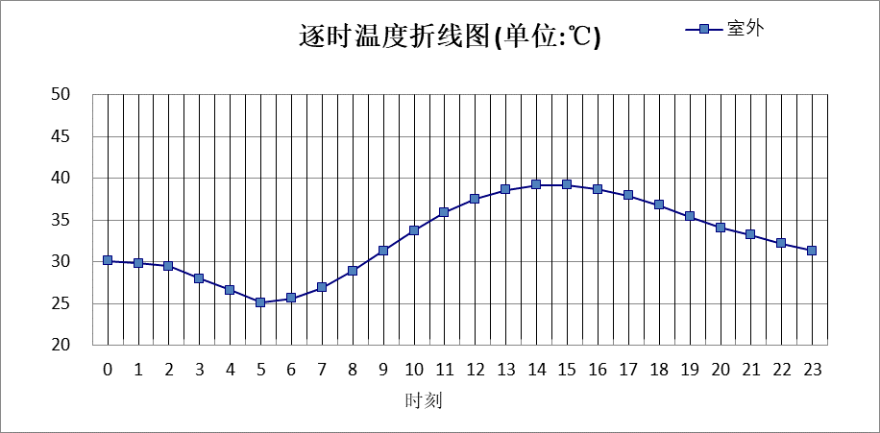

0:00 | 1:00 | 2:00 | 3:00 | 4:00 | 5:00 | 6:00 | 7:00 | 8:00 | 9:00 | 10:00 | 11:00
30.10 | 29.80 | 29.50 | 28.00 | 26.60 | 25.10 | 25.60 | 26.90 | 28.90 | 31.30 | 33.70 | 35.90
12:00 | 13:00 | 14:00 | 15:00 | 16:00 | 17:00 | 18:00 | 19:00 | 20:00 | 21:00 | 22:00 | 23:00
37.50 | 38.60 | 39.20 | 39.20 | 38.70 | 37.90 | 36.80 | 35.40 | 34.10 | 33.20 | 32.20 | 31.30

室外太阳辐射照度
变量 | 变量名 | 公式来源
 | 表面法向太阳总辐射强度，包括直射和散射，W/ m² | 按《民用建筑热工设计规范GB  50176-2016》配套软件气象数据取用。

时刻\朝向 | 东 | 南 | 西 | 北 | 水平
0:00 | 0.00 | 0.00 | 0.00 | 0.00 | 0.00
1:00 | 0.00 | 0.00 | 0.00 | 0.00 | 0.00
2:00 | 0.00 | 0.00 | 0.00 | 0.00 | 0.00
3:00 | 0.00 | 0.00 | 0.00 | 0.00 | 0.00
4:00 | 0.47 | 0.04 | 0.11 | 0.09 | 0.20
5:00 | 112.54 | 49.64 | 55.70 | 26.13 | 104.90
6:00 | 246.87 | 107.96 | 107.70 | 64.14 | 234.20
7:00 | 401.99 | 175.05 | 146.80 | 119.09 | 402.50
8:00 | 472.27 | 254.32 | 168.38 | 139.38 | 568.40
9:00 | 456.56 | 347.62 | 193.92 | 162.45 | 728.90
10:00 | 362.74 | 417.86 | 214.36 | 180.39 | 837.10
11:00 | 229.24 | 454.29 | 229.24 | 192.85 | 893.00
12:00 | 224.02 | 433.11 | 375.71 | 188.23 | 863.90
13:00 | 212.42 | 376.26 | 489.47 | 177.52 | 782.00
14:00 | 198.30 | 297.46 | 543.62 | 163.84 | 657.50
15:00 | 178.50 | 212.63 | 505.08 | 145.08 | 499.50
16:00 | 141.95 | 136.80 | 358.51 | 79.72 | 321.70
17:00 | 77.42 | 58.79 | 188.41 | 26.47 | 152.60
18:00 | 0.00 | 0.05 | 0.09 | 0.05 | 0.00
19:00 | 0.00 | 0.00 | 0.00 | 0.00 | 0.00
20:00 | 0.00 | 0.00 | 0.00 | 0.00 | 0.00
21:00 | 0.00 | 0.00 | 0.00 | 0.00 | 0.00
22:00 | 0.00 | 0.00 | 0.00 | 0.00 | 0.00
23:00 | 0.00 | 0.00 | 0.00 | 0.00 | 0.00

室内空气温度
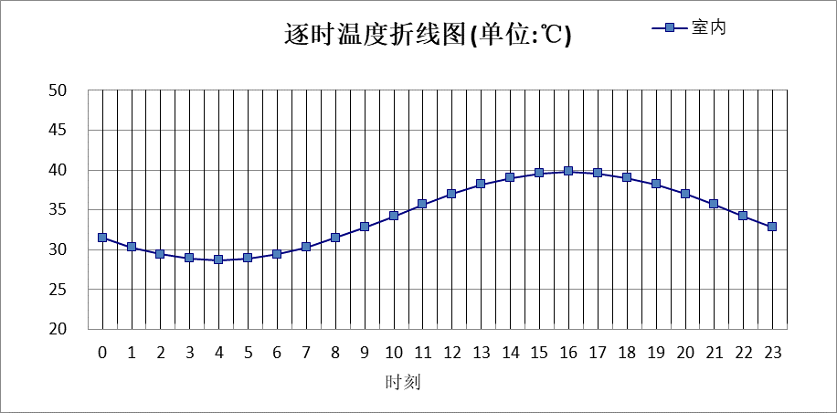
0:00 | 1:00 | 2:00 | 3:00 | 4:00 | 5:00 | 6:00 | 7:00 | 8:00 | 9:00 | 10:00 | 11:00
31.45 | 30.30 | 29.42 | 28.87 | 28.68 | 28.87 | 29.42 | 30.30 | 31.45 | 32.79 | 34.23 | 35.67
12:00 | 13:00 | 14:00 | 15:00 | 16:00 | 17:00 | 18:00 | 19:00 | 20:00 | 21:00 | 22:00 | 23:00
37.00 | 38.15 | 39.04 | 39.59 | 39.78 | 39.59 | 39.04 | 38.15 | 37.00 | 35.67 | 34.23 | 32.79

工程材料
材料名称 | 导热系数λ | 蓄热系数S | 密度ρ | 比热容Cp | 蒸汽渗透系数u | 备注
材料名称 | W/(m.K) | W/(㎡.K) | kg/m³ | J/(kg.K) | g/(m.h.kPa) | 备注
水泥砂浆 | 0.930 | 11.370 | 1800.0 | 1050.0 | 0.0210 | 来源：《民用建筑热工设计规范》GB50176-2016
石灰砂浆 | 0.810 | 10.070 | 1600.0 | 1050.0 | 0.0443 | 来源：《民用建筑热工设计规范》GB50176-2016
钢筋混凝土 | 1.740 | 17.200 | 2500.0 | 920.0 | 0.0158 | 来源：《民用建筑热工设计规范》GB50176-2016
挤塑聚苯乙烯泡沫塑料（带表皮） | 0.030 | 0.340 | 35.0 | 1380.0 | 0.0000 | 来源：《民用建筑热工设计规范》GB50176-2016，蒸汽渗透系数没有给出
挤塑聚苯乙烯泡沫板（XPS）(ρ=30) | 0.030 | 0.540 | 30.0 | 4455.3 | 0.0000
混凝土多孔砖(190六孔砖） | 0.750 | 7.490 | 1450.0 | 709.4 | 0.0000
聚苯颗粒保温砂浆 | 0.060 | 0.950 | 230.0 | 900.0 | 0.0000
加气混泥土砌块 | 0.238 | 2.822 | 500.0 | 920.0 | 0.0000
岩棉板 | 0.040 | 0.750 | 140.0 | 920.0 | 0.0000 | 密度：140~160（kg/m3）【部位：外墙外保温、幕墙保温；K修正α=1.20;影响：吸湿】
蒸压加气混凝土砌块（干态）（普通砌筑，灰缝≤15mm） | 0.140 | 2.810 | 500.0 | 1551.1 | 0.0000 | 使用部位：墙体；K修正α=1.25;影响因素：吸湿、灰缝
混合（石灰砂浆）砂浆 | 0.870 | 10.750 | 1700.0 | 1074.4 | 0.0000 | 使用部位：墙体；K修正α=1.0
聚乙烯泡沫塑料 | 0.047 | 0.687 | 100.0 | 1380.0 | 0.0000 | 蒸汽渗透系数没有给出
挤塑聚苯板 | 0.033 | 0.347 | 28.0 | 1790.0 | 0.0000
岩棉带 | 0.048 | 0.750 | 100.0 | 1050.0 | 0.0000 | 密度：≥100（kg/m3）【部位：外墙外保温、防火隔离带、夹心层浇注在混凝土构件中；K修正α=1.20;影响：吸湿】
高炉炉渣 | 0.260 | 3.957 | 900.0 | 920.0 | 0.0000
挤塑型聚苯板(XPS)0.030*1.1 | 0.033 | 0.514 | 100.0 | 1100.0 | 0.0000
灰砂加气混泥土 | 0.138 | 2.149 | 500.0 | 920.0 | 0.0000
轻质粘土 | 0.470 | 6.360 | 1200.0 | 1010.0 | 0.0000
SBS改性沥青防水卷材 | 0.230 | 9.370 | 900.0 | 1620.0 | 0.0000
硬质聚氨酯发泡 | 0.024 | 0.360 | 35.0 | 1050.0 | 0.0000 | 密度：35~55（kg/m3）（0.033）【部位：屋面保温；K修正α=1.30;影响：环境、温度影响】
现浇钢筋混泥土 | 1.740 | 17.060 | 2500.0 | 920.0 | 0.0000
抗裂砂浆（网格布） | 0.930 | 11.306 | 1800.0 | 1050.0 | 0.0000

工程构造

屋顶构造

屋顶构造一
材料名称  由外到内 | 厚度 | 差分  步长 | 导热  系数 | 蓄热  系数 | 修正  系数 | 热阻 | 热惰性  指标
材料名称  由外到内 | (mm) | (mm) | W/(m.K) | W/(㎡.K) | α | (㎡K)/W | D=R*S
水泥砂浆 | 20 | 10.0 | 0.930 | 11.370 | 1.00 | 0.022 | 0.245
聚乙烯泡沫塑料 | 100 | 8.3 | 0.047 | 0.687 | 1.00 | 2.128 | 1.462
SBS改性沥青防水卷材 | 4 | 4.0 | 0.230 | 9.370 | 1.00 | 0.017 | 0.163
硬质聚氨酯发泡 | 1 | 1.0 | 0.024 | 0.360 | 1.20 | 0.035 | 0.015
水泥砂浆 | 20 | 10.0 | 0.930 | 11.370 | 1.00 | 0.022 | 0.245
加气混泥土砌块 | 140 | 10.8 | 0.238 | 2.822 | 1.00 | 0.588 | 1.660
钢筋混凝土 | 30 | 10.0 | 1.740 | 17.200 | 1.00 | 0.017 | 0.297
各层之和∑ | 315 | － | － | － | － | 2.828 | 4.085
差分时间步长(分钟) | 5.0
外表面太阳辐射吸收系数 | 0.75
传热系数K=1/(0.16+∑R) | 0.34
重质/轻质 | 重质围护结构

自然通风房间：逐时温度
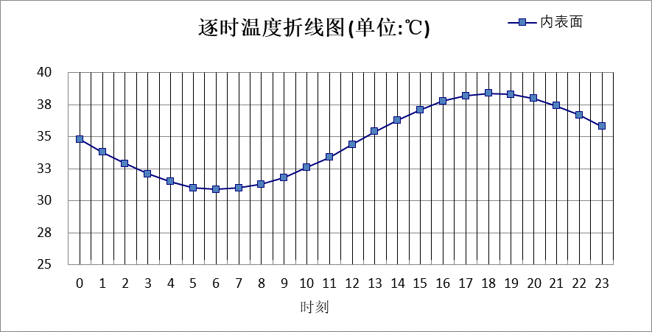

0:00 | 1:00 | 2:00 | 3:00 | 4:00 | 5:00 | 6:00 | 7:00 | 8:00 | 9:00 | 10:00 | 11:00
34.81 | 33.83 | 32.90 | 32.10 | 31.46 | 31.05 | 30.88 | 30.95 | 31.28 | 31.83 | 32.56 | 33.43
12:00 | 13:00 | 14:00 | 15:00 | 16:00 | 17:00 | 18:00 | 19:00 | 20:00 | 21:00 | 22:00 | 23:00
34.39 | 35.36 | 36.29 | 37.11 | 37.76 | 38.20 | 38.39 | 38.32 | 37.99 | 37.43 | 36.68 | 35.79

外墙构造

外墙构造一
材料名称  由外到内 | 厚度 | 差分  步长 | 导热  系数 | 蓄热  系数 | 修正  系数 | 热阻 | 热惰性  指标
材料名称  由外到内 | (mm) | (mm) | W/(m.K) | W/(㎡.K) | α | (㎡K)/W | D=R*S
混合（石灰砂浆）砂浆 | 20 | 10.0 | 0.870 | 10.750 | 1.00 | 0.023 | 0.247
岩棉板 | 100 | 8.3 | 0.040 | 0.750 | 1.20 | 2.083 | 1.875
蒸压加气混凝土砌块（干态）（普通砌筑，灰缝≤15mm） | 200 | 6.3 | 0.140 | 2.810 | 1.25 | 1.143 | 4.014
聚乙烯泡沫塑料 | 40 | 8.0 | 0.047 | 0.687 | 1.10 | 0.774 | 0.585
混合（石灰砂浆）砂浆 | 20 | 10.0 | 0.870 | 10.750 | 1.00 | 0.023 | 0.247
各层之和∑ | 380 | － | － | － | － | 4.046 | 6.968
差分时间步长(分钟) | 5.0
外表面太阳辐射吸收系数 | 0.75
传热系数K=1/(0.16+∑R) | 0.24
重质/轻质 | 重质围护结构

自然通风房间：东向逐时温度
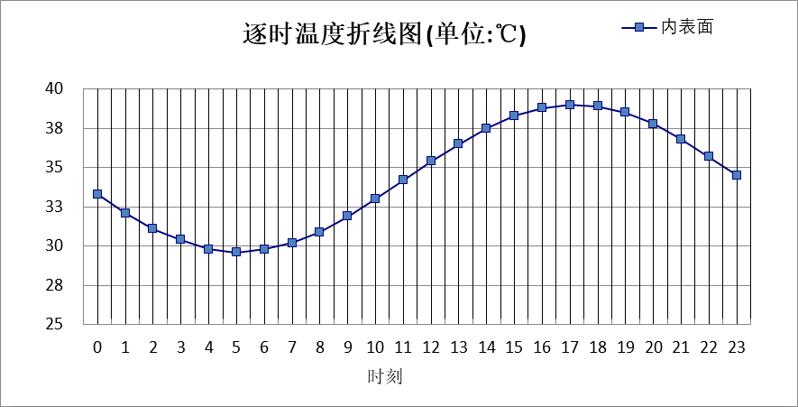

0:00 | 1:00 | 2:00 | 3:00 | 4:00 | 5:00 | 6:00 | 7:00 | 8:00 | 9:00 | 10:00 | 11:00
33.28 | 32.13 | 31.13 | 30.36 | 29.85 | 29.65 | 29.77 | 30.20 | 30.91 | 31.86 | 32.97 | 34.18
12:00 | 13:00 | 14:00 | 15:00 | 16:00 | 17:00 | 18:00 | 19:00 | 20:00 | 21:00 | 22:00 | 23:00
35.40 | 36.54 | 37.54 | 38.32 | 38.82 | 39.02 | 38.91 | 38.48 | 37.76 | 36.82 | 35.70 | 34.49

自然通风房间：西向逐时温度
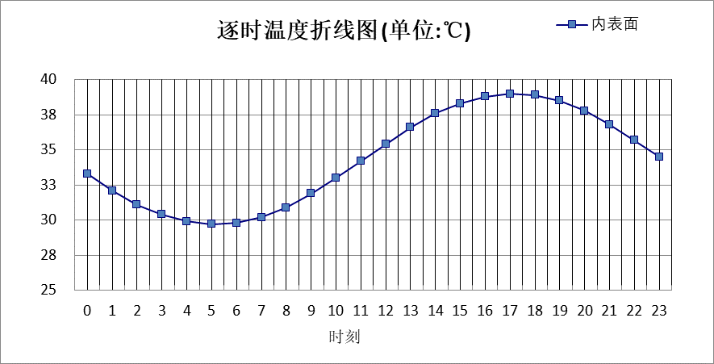

0:00 | 1:00 | 2:00 | 3:00 | 4:00 | 5:00 | 6:00 | 7:00 | 8:00 | 9:00 | 10:00 | 11:00
33.28 | 32.14 | 31.15 | 30.37 | 29.87 | 29.67 | 29.79 | 30.22 | 30.93 | 31.88 | 32.99 | 34.20
12:00 | 13:00 | 14:00 | 15:00 | 16:00 | 17:00 | 18:00 | 19:00 | 20:00 | 21:00 | 22:00 | 23:00
35.42 | 36.56 | 37.55 | 38.33 | 38.83 | 39.03 | 38.91 | 38.48 | 37.76 | 36.82 | 35.71 | 34.50

自然通风房间：南向逐时温度
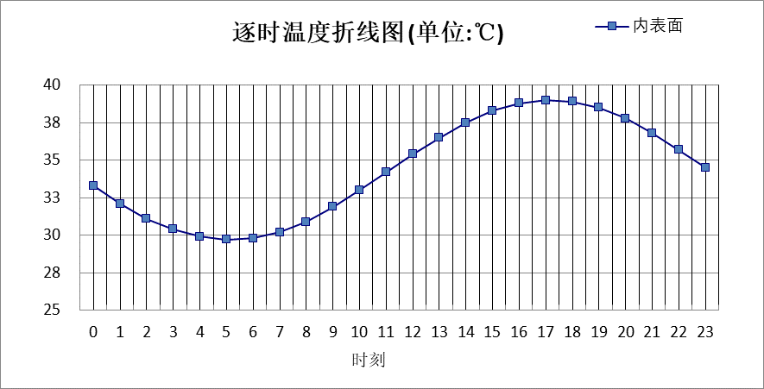

0:00 | 1:00 | 2:00 | 3:00 | 4:00 | 5:00 | 6:00 | 7:00 | 8:00 | 9:00 | 10:00 | 11:00
33.28 | 32.13 | 31.14 | 30.36 | 29.85 | 29.65 | 29.77 | 30.20 | 30.92 | 31.86 | 32.98 | 34.18
12:00 | 13:00 | 14:00 | 15:00 | 16:00 | 17:00 | 18:00 | 19:00 | 20:00 | 21:00 | 22:00 | 23:00
35.40 | 36.54 | 37.54 | 38.31 | 38.82 | 39.02 | 38.90 | 38.47 | 37.76 | 36.81 | 35.70 | 34.49

自然通风房间：北向逐时温度
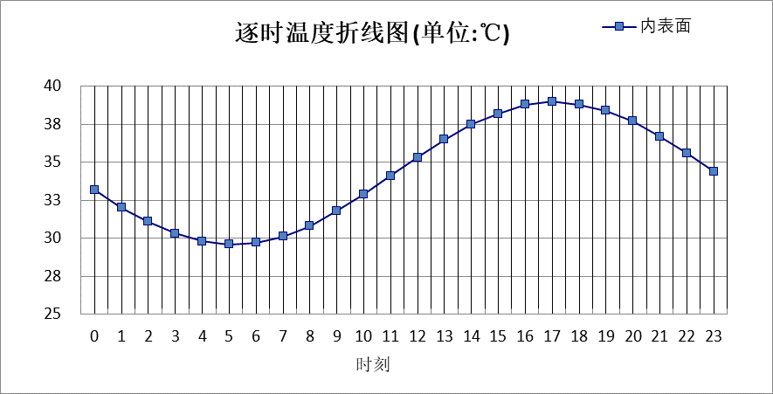

0:00 | 1:00 | 2:00 | 3:00 | 4:00 | 5:00 | 6:00 | 7:00 | 8:00 | 9:00 | 10:00 | 11:00
33.20 | 32.05 | 31.05 | 30.28 | 29.77 | 29.57 | 29.69 | 30.13 | 30.84 | 31.79 | 32.90 | 34.11
12:00 | 13:00 | 14:00 | 15:00 | 16:00 | 17:00 | 18:00 | 19:00 | 20:00 | 21:00 | 22:00 | 23:00
35.33 | 36.48 | 37.47 | 38.25 | 38.75 | 38.95 | 38.83 | 38.40 | 37.68 | 36.74 | 35.62 | 34.41

热桥柱构造

热桥柱构造一
材料名称  由外到内 | 厚度 | 差分  步长 | 导热  系数 | 蓄热  系数 | 修正  系数 | 热阻 | 热惰性  指标
材料名称  由外到内 | (mm) | (mm) | W/(m.K) | W/(㎡.K) | α | (㎡K)/W | D=R*S
水泥砂浆 | 20 | 10.0 | 0.930 | 11.370 | 1.00 | 0.022 | 0.245
挤塑聚苯乙烯泡沫塑料（带表皮） | 20 | 10.0 | 0.030 | 0.340 | 1.20 | 0.556 | 0.227
水泥砂浆 | 20 | 10.0 | 0.930 | 11.370 | 1.00 | 0.022 | 0.245
钢筋混凝土 | 200 | 12.5 | 1.740 | 17.200 | 1.00 | 0.115 | 1.977
石灰砂浆 | 20 | 10.0 | 0.810 | 10.070 | 1.00 | 0.025 | 0.249
各层之和∑ | 280 | － | － | － | － | 0.738 | 2.941
差分时间步长(分钟) | 5.0
外表面太阳辐射吸收系数 | 0.75
传热系数K=1/(0.16+∑R) | 1.13
重质/轻质 | 重质围护结构

自然通风房间：东向逐时温度
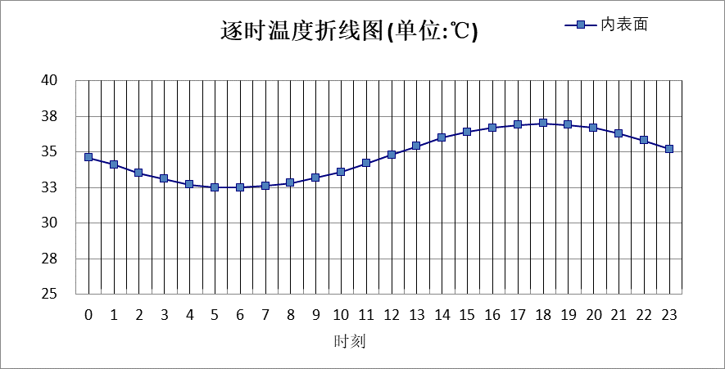

0:00 | 1:00 | 2:00 | 3:00 | 4:00 | 5:00 | 6:00 | 7:00 | 8:00 | 9:00 | 10:00 | 11:00
34.64 | 34.06 | 33.53 | 33.08 | 32.75 | 32.54 | 32.48 | 32.56 | 32.79 | 33.16 | 33.64 | 34.21
12:00 | 13:00 | 14:00 | 15:00 | 16:00 | 17:00 | 18:00 | 19:00 | 20:00 | 21:00 | 22:00 | 23:00
34.82 | 35.41 | 35.95 | 36.41 | 36.75 | 36.95 | 37.00 | 36.90 | 36.65 | 36.27 | 35.78 | 35.22

自然通风房间：西向逐时温度
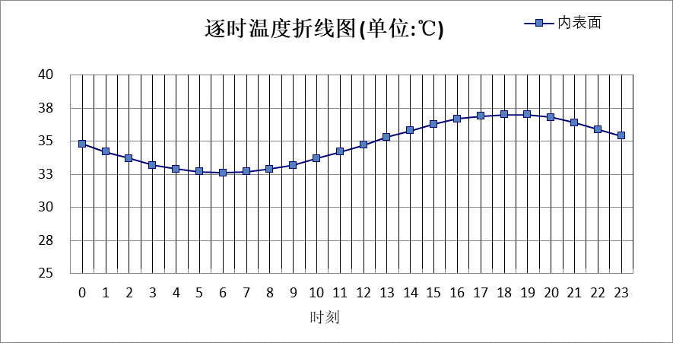

0:00 | 1:00 | 2:00 | 3:00 | 4:00 | 5:00 | 6:00 | 7:00 | 8:00 | 9:00 | 10:00 | 11:00
34.79 | 34.20 | 33.67 | 33.22 | 32.87 | 32.66 | 32.59 | 32.66 | 32.88 | 33.21 | 33.66 | 34.17
12:00 | 13:00 | 14:00 | 15:00 | 16:00 | 17:00 | 18:00 | 19:00 | 20:00 | 21:00 | 22:00 | 23:00
34.73 | 35.29 | 35.82 | 36.29 | 36.67 | 36.93 | 37.04 | 36.99 | 36.78 | 36.41 | 35.93 | 35.38

自然通风房间：南向逐时温度
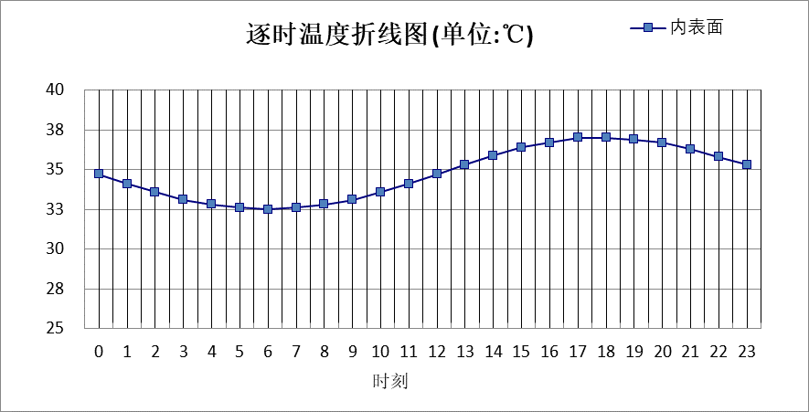

0:00 | 1:00 | 2:00 | 3:00 | 4:00 | 5:00 | 6:00 | 7:00 | 8:00 | 9:00 | 10:00 | 11:00
34.68 | 34.10 | 33.57 | 33.12 | 32.78 | 32.57 | 32.51 | 32.58 | 32.80 | 33.14 | 33.59 | 34.13
12:00 | 13:00 | 14:00 | 15:00 | 16:00 | 17:00 | 18:00 | 19:00 | 20:00 | 21:00 | 22:00 | 23:00
34.71 | 35.31 | 35.87 | 36.36 | 36.73 | 36.96 | 37.03 | 36.94 | 36.69 | 36.31 | 35.82 | 35.26

自然通风房间：北向逐时温度
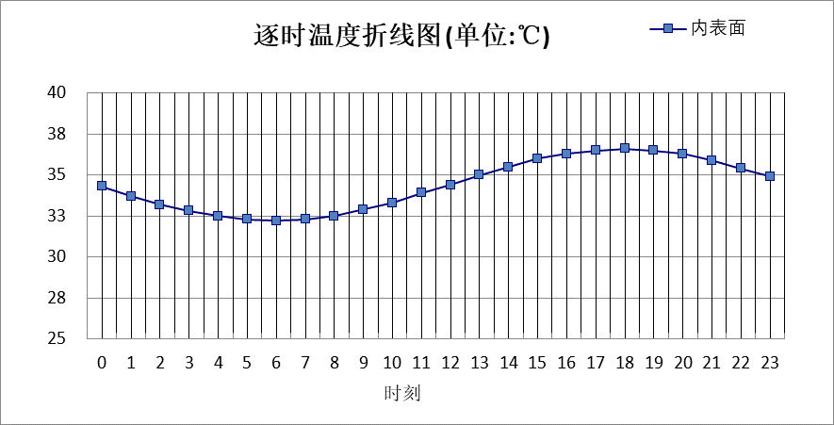

0:00 | 1:00 | 2:00 | 3:00 | 4:00 | 5:00 | 6:00 | 7:00 | 8:00 | 9:00 | 10:00 | 11:00
34.30 | 33.74 | 33.22 | 32.79 | 32.47 | 32.28 | 32.23 | 32.32 | 32.54 | 32.89 | 33.34 | 33.87
12:00 | 13:00 | 14:00 | 15:00 | 16:00 | 17:00 | 18:00 | 19:00 | 20:00 | 21:00 | 22:00 | 23:00
34.43 | 35.00 | 35.52 | 35.97 | 36.32 | 36.53 | 36.59 | 36.50 | 36.26 | 35.89 | 35.41 | 34.87

热桥梁构造

自然通风房间：东向逐时温度

0:00 | 1:00 | 2:00 | 3:00 | 4:00 | 5:00 | 6:00 | 7:00 | 8:00 | 9:00 | 10:00 | 11:00
34.64 | 34.06 | 33.53 | 33.08 | 32.75 | 32.54 | 32.48 | 32.56 | 32.79 | 33.16 | 33.64 | 34.21
12:00 | 13:00 | 14:00 | 15:00 | 16:00 | 17:00 | 18:00 | 19:00 | 20:00 | 21:00 | 22:00 | 23:00
34.82 | 35.41 | 35.95 | 36.41 | 36.75 | 36.95 | 37.00 | 36.90 | 36.65 | 36.27 | 35.78 | 35.22

自然通风房间：西向逐时温度

0:00 | 1:00 | 2:00 | 3:00 | 4:00 | 5:00 | 6:00 | 7:00 | 8:00 | 9:00 | 10:00 | 11:00
34.79 | 34.20 | 33.67 | 33.22 | 32.87 | 32.66 | 32.59 | 32.66 | 32.88 | 33.21 | 33.66 | 34.17
12:00 | 13:00 | 14:00 | 15:00 | 16:00 | 17:00 | 18:00 | 19:00 | 20:00 | 21:00 | 22:00 | 23:00
34.73 | 35.29 | 35.82 | 36.29 | 36.67 | 36.93 | 37.04 | 36.99 | 36.78 | 36.41 | 35.93 | 35.38

自然通风房间：南向逐时温度

0:00 | 1:00 | 2:00 | 3:00 | 4:00 | 5:00 | 6:00 | 7:00 | 8:00 | 9:00 | 10:00 | 11:00
34.68 | 34.10 | 33.57 | 33.12 | 32.78 | 32.57 | 32.51 | 32.58 | 32.80 | 33.14 | 33.59 | 34.13
12:00 | 13:00 | 14:00 | 15:00 | 16:00 | 17:00 | 18:00 | 19:00 | 20:00 | 21:00 | 22:00 | 23:00
34.71 | 35.31 | 35.87 | 36.36 | 36.73 | 36.96 | 37.03 | 36.94 | 36.69 | 36.31 | 35.82 | 35.26

自然通风房间：北向逐时温度

0:00 | 1:00 | 2:00 | 3:00 | 4:00 | 5:00 | 6:00 | 7:00 | 8:00 | 9:00 | 10:00 | 11:00
34.30 | 33.74 | 33.22 | 32.79 | 32.47 | 32.28 | 32.23 | 32.32 | 32.54 | 32.89 | 33.34 | 33.87
12:00 | 13:00 | 14:00 | 15:00 | 16:00 | 17:00 | 18:00 | 19:00 | 20:00 | 21:00 | 22:00 | 23:00
34.43 | 35.00 | 35.52 | 35.97 | 36.32 | 36.53 | 36.59 | 36.50 | 36.26 | 35.89 | 35.41 | 34.87

热桥梁构造一
材料名称  由外到内 | 厚度 | 差分  步长 | 导热  系数 | 蓄热  系数 | 修正  系数 | 热阻 | 热惰性  指标
材料名称  由外到内 | (mm) | (mm) | W/(m.K) | W/(㎡.K) | α | (㎡K)/W | D=R*S
水泥砂浆 | 20 | 10.0 | 0.930 | 11.370 | 1.00 | 0.022 | 0.245
挤塑聚苯乙烯泡沫塑料（带表皮） | 20 | 10.0 | 0.030 | 0.340 | 1.20 | 0.556 | 0.227
水泥砂浆 | 20 | 10.0 | 0.930 | 11.370 | 1.00 | 0.022 | 0.245
钢筋混凝土 | 200 | 12.5 | 1.740 | 17.200 | 1.00 | 0.115 | 1.977
石灰砂浆 | 20 | 10.0 | 0.810 | 10.070 | 1.00 | 0.025 | 0.249
各层之和∑ | 280 | － | － | － | － | 0.738 | 2.941
差分时间步长(分钟) | 5.0
外表面太阳辐射吸收系数 | 0.75
传热系数K=1/(0.16+∑R) | 1.13
重质/轻质 | 重质围护结构

自然通风房间：东向逐时温度

0:00 | 1:00 | 2:00 | 3:00 | 4:00 | 5:00 | 6:00 | 7:00 | 8:00 | 9:00 | 10:00 | 11:00
34.64 | 34.06 | 33.53 | 33.08 | 32.75 | 32.54 | 32.48 | 32.56 | 32.79 | 33.16 | 33.64 | 34.21
12:00 | 13:00 | 14:00 | 15:00 | 16:00 | 17:00 | 18:00 | 19:00 | 20:00 | 21:00 | 22:00 | 23:00
34.82 | 35.41 | 35.95 | 36.41 | 36.75 | 36.95 | 37.00 | 36.90 | 36.65 | 36.27 | 35.78 | 35.22

自然通风房间：西向逐时温度

0:00 | 1:00 | 2:00 | 3:00 | 4:00 | 5:00 | 6:00 | 7:00 | 8:00 | 9:00 | 10:00 | 11:00
34.79 | 34.20 | 33.67 | 33.22 | 32.87 | 32.66 | 32.59 | 32.66 | 32.88 | 33.21 | 33.66 | 34.17
12:00 | 13:00 | 14:00 | 15:00 | 16:00 | 17:00 | 18:00 | 19:00 | 20:00 | 21:00 | 22:00 | 23:00
34.73 | 35.29 | 35.82 | 36.29 | 36.67 | 36.93 | 37.04 | 36.99 | 36.78 | 36.41 | 35.93 | 35.38

自然通风房间：南向逐时温度

0:00 | 1:00 | 2:00 | 3:00 | 4:00 | 5:00 | 6:00 | 7:00 | 8:00 | 9:00 | 10:00 | 11:00
34.68 | 34.10 | 33.57 | 33.12 | 32.78 | 32.57 | 32.51 | 32.58 | 32.80 | 33.14 | 33.59 | 34.13
12:00 | 13:00 | 14:00 | 15:00 | 16:00 | 17:00 | 18:00 | 19:00 | 20:00 | 21:00 | 22:00 | 23:00
34.71 | 35.31 | 35.87 | 36.36 | 36.73 | 36.96 | 37.03 | 36.94 | 36.69 | 36.31 | 35.82 | 35.26

自然通风房间：北向逐时温度

0:00 | 1:00 | 2:00 | 3:00 | 4:00 | 5:00 | 6:00 | 7:00 | 8:00 | 9:00 | 10:00 | 11:00
34.30 | 33.74 | 33.22 | 32.79 | 32.47 | 32.28 | 32.23 | 32.32 | 32.54 | 32.89 | 33.34 | 33.87
12:00 | 13:00 | 14:00 | 15:00 | 16:00 | 17:00 | 18:00 | 19:00 | 20:00 | 21:00 | 22:00 | 23:00
34.43 | 35.00 | 35.52 | 35.97 | 36.32 | 36.53 | 36.59 | 36.50 | 36.26 | 35.89 | 35.41 | 34.87

验算结论

自然通风房间
类型 | 构造 | 时刻 | 最高温度(℃) | 限值(℃) | 结论
屋顶 | 上:屋顶构造一 | 18:15 | 38.39 | 39.20 | 满足
外墙 | 东:外墙构造一 | 17:05 | 39.03 | 39.20 | 满足
外墙 | 西:外墙构造一 | 17:05 | 39.03 | 39.20 | 满足
外墙 | 南:外墙构造一 | 17:05 | 39.02 | 39.20 | 满足
外墙 | 北:外墙构造一 | 17:05 | 38.95 | 39.20 | 满足
外墙 | 东:热桥梁构造一 | 18:00 | 37.00 | 39.20 | 满足
外墙 | 西:热桥梁构造一 | 18:10 | 37.04 | 39.20 | 满足
外墙 | 南:热桥梁构造一 | 18:00 | 37.03 | 39.20 | 满足
外墙 | 北:热桥梁构造一 | 18:00 | 36.59 | 39.20 | 满足
热桥柱 | 东:热桥柱构造一 | 18:00 | 37.00 | 39.20 | 满足
热桥柱 | 西:热桥柱构造一 | 18:10 | 37.04 | 39.20 | 满足
热桥柱 | 南:热桥柱构造一 | 18:00 | 37.03 | 39.20 | 满足
热桥柱 | 北:热桥柱构造一 | 18:00 | 36.59 | 39.20 | 满足
热桥梁 | 东:热桥梁构造一 | 18:00 | 37.00 | 39.20 | 满足
热桥梁 | 西:热桥梁构造一 | 18:10 | 37.04 | 39.20 | 满足
热桥梁 | 南:热桥梁构造一 | 18:00 | 37.03 | 39.20 | 满足
热桥梁 | 北:热桥梁构造一 | 18:00 | 36.59 | 39.20 | 满足

